
2017 －2018 学年第 二 学期
组号：G12

单词记忆APP开发

方案讨论及选择


实验课程名称 软件工程导论

专 业 班 级 软工1601 软工1602

学 号 31601246 31601241 31601385

学 生 姓 名 黄叶轩 陈俊仁 陈侃

实验指导老师 杨枨

文件状态： | 文件标识： | SE-2018-G12
[ ]:草稿 | 当前版本： | 1.0
[ ]:正式发布 | 作 者： | 黄叶轩、陈侃、陈俊仁
[ √ ]:正在修改 | 完成日期： | 2018年5月6日

版本历史
版本/状态 | 作者 | 参与者 | 起止日期 | 备注
1.0 | 黄叶轩、陈俊仁、陈侃 | 黄叶轩、陈俊仁、陈侃 | 2018-5-4至2018-5-6 | 初步完成方案选择说明书

目录
2017 －2018 学年第 二 学期 i
单词记忆APP开发 i
方案讨论及选择 i
版本历史 ii
1. 引言 1
1.1 编写目的 1
1.2 项目背景 1
1.3 参考资料 1
2. 方案的提出 2
2.1 目标 2
2.2 方案背景 2
2.2.1 APP端 2
2.2.2 网页端 2
2.3 方案的优缺点 2
2.3.1 APP端 2
2.3.2 网页端 3
3. 方案的分析 3
3.1 SWOT图 3
3.1.1 APP端 3
3.1.2 网页端 4
3.2 详细分析 5
3.2.1 APP端 5
3.2.2 网页端 6
3.3 系统流程图 8
3.3.1 APP端 8
3.3.2 网页端 9
3.4 成本效益分析 9
3.4.1 APP端 9
3.4.2 网页端 10
4. 方案的选择 10

引言

编写目的
本文档的编制是为了使用户和软件开发人员双方对软件的方案选择及初始规定有一个共同的理解，使之成为整个软件开发工作的基础，并为概要设计提供需求分析。

项目背景
a.所建议开发软件的名称：单词记忆/单词记
b.提出者：黄叶轩，陈侃，陈俊仁
开发者：黄叶轩，陈侃，陈俊仁
用户：面向所有报考4、6级的人

参考资料
1、软件工程导论（第6版）》张海藩 牟永敏 编著 清华大学出版社 出版
2、学堂在线 软件工程（自主模式）清华大学刘强副教授授课
3、《软件工程导论学习指导（第6版）》中文版

方案的提出

目标
随着英语在中国的普及，学习英语也成为了大家提升自己能力的一种方法。现在的大学生也需要通过四六级英语考试来检验自己，单词记忆是复习四六级考试的一个重要途径，而随时随地记忆单词可以大幅度提高记忆单词的效率，但是单词书本随时拿着会比较麻烦，为解决这个问题，我们期望能开发一个APP实现随时随地记忆单词，使我们学习英语更加方便有效。

方案背景

APP端
随着移动设备发展，智能手机几乎成为了每个人必备等工具，而对于智能手机上App的应用，更是发展迅速。App的独立性以及令人舒适等设计形式，深受用户等喜爱。目前，对于安卓移动端App的开发技术日益成熟，通过运用如Android Studio的工具，能够较方便的开发出完善等产品。因此，安卓端App具有更广阔的市场需求。

网页端
随着网络普及和发展，网站作为一种很强大的工具和平台越来越融入了人们的生活。我们可以看到前端重构的行业发展潜力巨大，各大知名的网络公司对前端人才的求饥若渴。近年来HTML5和CSS3的风行，还有移动web领域的崛起，都象征着网页端项目的开发具有无限光明的前景。

方案的优缺点

APP端

优点：
1.所用到的语言更贴近我们所学习的知识，用户能比较容易操作
2.更容易把用户界面做好，能使用户更能接受，体验更好
3.以独立的应用程序运行，不需要其他应用作为载体。
缺点：
1.针对不同的平台（安卓和IOS）需要进行不同的开发。
2.软件需要经常更新维护。
3.IOS端投放到App stores的过程较为复杂，缺乏经验

网页端
优点：
1.对手机内存资源的占用较小
2.不用分平台开发，不论什么系统都可以使用
3.用户无需进行预先下载，打开网站即可使用相关功能。
缺点：
1.网站要通过多个步骤才能打开较为麻烦费时
2.界面没办法做的像APP一样美观
3.域名服务器有关的成本问题

方案的分析

SWOT图

APP端
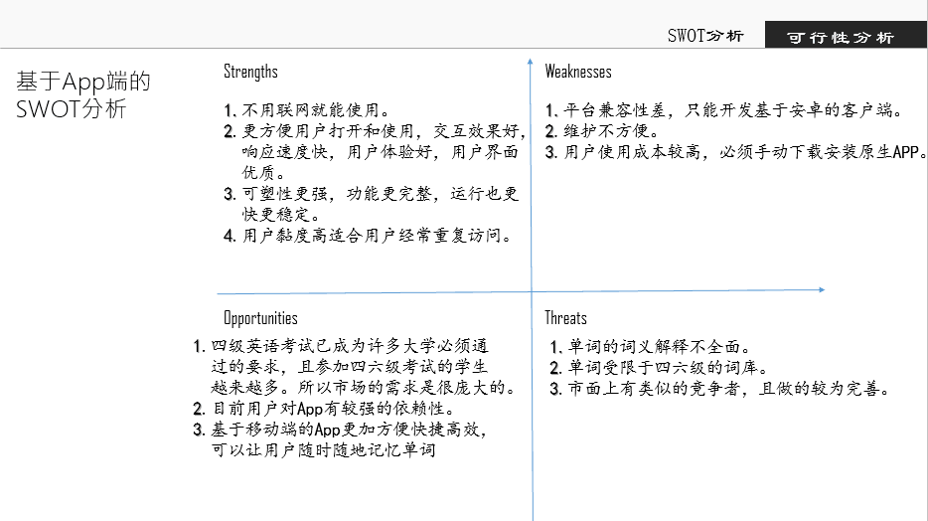

网页端
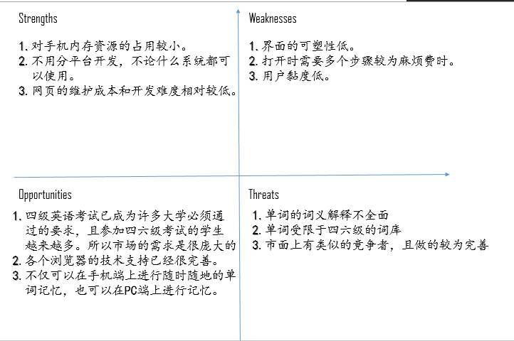

详细分析

APP端
我们查阅资料了解到，目前android 主流开发框架主要有以下
缓存：
1、DiskLruCache：Java实现基于LRU的磁盘缓存
图片加载：
- Android Universal Image Loader：强大的加载，缓存，展示图片的库
- Picasso：一个强大的图片下载与缓存的库
- Fresco：用于管理图像和他们使用的内存的库
图片处理：
- Picasso-transformations：一个为Picasso提供多种图片变换的库
- Glide-transformations：一个为Glide提供多种图片变换的库
- Android-gpuimage：基于OpenGL的Android过滤器
网络请求：
- Android Async HTTP：Android异步HTTP库
- AndroidAsync：异步Socket，HTTP(客户端+服务器)，WebSocket，和socket.io库。基于NIO而不是线程。
- OkHttp：一个Http与Http/2的客户端
- Retrofit：类型安全的Http客户端
网络解析：
- Gson：一个Java序列化/反序列化库，可以将JSON和java对象互相转换
- Jackson：Jackson可以轻松地将Java对象转换成json对象和xml文档，同样也可以将json、xml转换成Java对象
- Fastjson：Java上一个快速的JSON解析器/生成器
数据库：
- OrmLite：JDBC和Android的轻量级ORM java包
- Sugar：用超级简单的方法处理Android数据库
- GreenDAO：一种轻快地将对象映射到SQLite数据库的ORM解决方案
后台处理：
- Tape：一个轻快的，事务性的，基于文件的FIFO的库
- Android Priority Job Queue：一个专门为Android轻松调度任务的工作队列
测试框架：
- Mockito：Java编写的Mocking单元测试框架
- Robotium：Android UI 测试
性能优化：
1、LeakCanary：内存泄漏检测工具
2、ACRA：Android应用程序崩溃报告

对于这些基本的框架，我们选取目前较为主流的框架作为我们APP的开发

网页端
前端：
我们查阅资料了解到，目前前端开发框架主要采用Javascript+CSS模式。
- Javascript
我们了解到，目前市场占用最高的Javascript类库为jQuery。
jQuery 是目前用的最多的前端 JavaScript 类库，据初步统计，目前 jQuery 的占有率已经超过 46%，它算是比较轻量级的类库，对 DOM 的操作也比较方便到位，支持的效果和控件也很多。同时，基于 jQuery 有很多扩展项目，包括 jQuery UI(jQuery 支持的一些控件和效果框架)、jQuery Mobile(移动端的 jQuery 框架)、QUnit(JavaScript 的测试框架)、Sizzle(CSS 的选择引擎)。这些补充使得 jQuery 框架更加完整，更令人兴奋的是，这些扩展与目前的框架基本都是兼容的，可以交叉使用，使得前端开发更加丰富。（引用：《前端开发框架对比---王芳侠》）
- CSS
CSS提供了丰富的文档样式外观，以及设置文本和背景属性的能力；允许为任何元素创建边框，以及元素边框与其他元素间的距离，以及元素边框与元素内容间的距离；允许随意改变文本的大小写方式、修饰方式以及其他页面效果。在HTML文件里加一个超级链接, 引入外部的 CSS 文档。这个方法最方便管理整个网站的网页风格, 它让网页的文字内容与版面设计分开。只要在一个CSS文档内（扩展名为 CSS） 定义好网页的风格,然后在网页中加一个超级链接连接到该文档,那么网页就会按照在CSS文档内定义好的风格显示出来。（引用：百度百科---CSS）
数据库端：
小组经讨论之后决定，基于我们目前学习到的知识，MySql数据库框架是目前最适合我们小组的数据库框架。
下面引用https://www.2cto.com/database/201710/689508.html中所分析的MySQL架构分析：
MySQL的架构可具体分为：
Connection Pool
最上层是一些客户端和连接服务，包含本地sock通信和大多数基于客户端/服务端工具实现的类似于tcp/ip的通信。主要完成一些类似于连接处理、授权认证、及相关的安全方案。在该层上引入了线程池的概念，为通过认证安全接入的客户端提供线程。同样在该层上可以实现基于SSL的安全链接。服务器也会为安全接入的每个客户端验证它所具有的操作权限。
Parser
第二层架构主要完成大多少的核心服务功能，如SQL接口，并完成缓存的查询，SQL的分析和优化及部分内置函数的执行。所有跨存储引擎的功能也在这一层实现，如过程、函数等。在该层，服务器会解析查询并创建相应的内部解析树，并对其完成相应的优化如确定查询表的顺序，是否利用索引等，最后生成相应的执行操作。如果是select语句，服务器还会查询内部的缓存。如果缓存空间足够大，这样在解决大量读操作的环境中能够很好的提升系统的性能。
Engines
存储引擎层，存储引擎真正的负责了MySQL中数据的存储和提取，服务器通过API与存储引擎进行通信。不同的存储引擎具有的功能不同，这样我们可以根据自己的实际需要进行选取。事务机制实现在引擎
File System
数据存储层，主要是将数据存储在运行于裸设备的文件系统之上，并完成与存储引擎的交互。

系统流程图

APP端
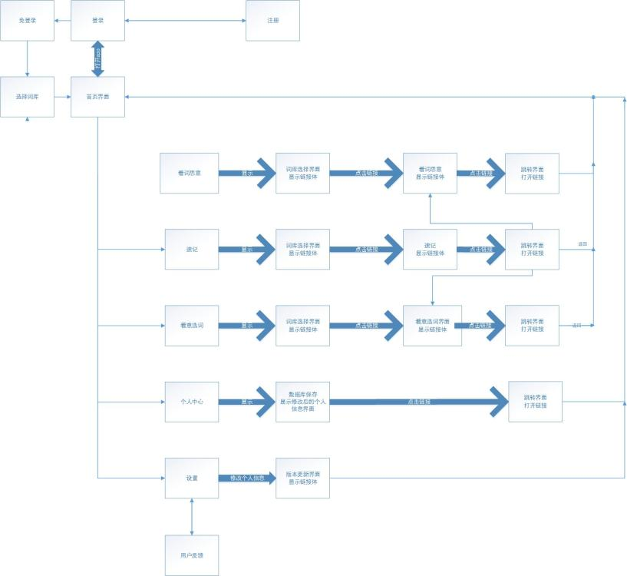

网页端

成本效益分析

APP端
从成本的角度来说：
开发本项目的成本主要来源于时间成本以及金钱成本，我们项目小组需要在课堂之外利用自己的个人时间进行该项目的开发以及开发该项目所需要技术的学习，时间成本为每个组员课外的空余时间。金钱成本为组员用于购买相关书籍、相关技术的学习所必须的金钱支出。

从效益的角度来说：
该项目的开发目的为课程学习需要，并没有任何金钱收益以及用于获取金钱收益的目标，该项目的收益为在整个学期的项目工程中，每个组员所收获的软件工程方面的专业知识以及养成的专业习惯。

网页端
从成本的角度来说：
开发本项目的成本主要来源于时间成本以及金钱成本，我们项目小组需要在课堂之外利用自己的个人时间进行该项目的开发以及开发该项目所需要技术的学习，时间成本为每个组员课外的空余时间。金钱成本为组员用于购买相关书籍、相关技术的学习所必须的金钱支出。

从效益的角度来说：
该项目的开发目的为课程学习需要，并没有任何金钱收益以及用于获取金钱收益的目标，该项目的收益为在整个学期的项目工程中，每个组员所收获的软件工程方面的专业知识以及养成的专业习惯。

方案的选择
APP提供了比网页、小程序更丰富多彩的表现形式，使得手机用户能有很好的操作体验，文字、图画甚至视频等一应俱全，实现了前所未有的互动体验。
当今的现代生活，不论去哪，人们都是手机不离身，只要一有空就会拿出手机进行操作，这时作为手机里最重要元素之一的APP，就能抢占用户的零散时间，增加用户粘度，只要用户不主动删除，APP就会一直在用户的手机里，更加给了用户对产品不断加深印象的机会。

